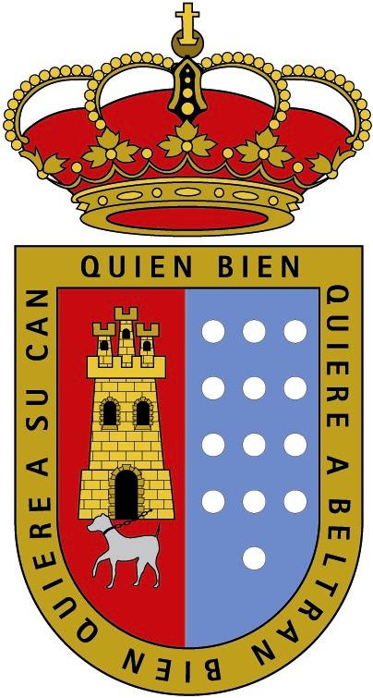


Concejalía de Cultura, Deportes y Ciudadanía I.D.J.
Ayuntamiento de Roa

III LIGA DE FRONTENIS
VILLA DE ROA 2017
POLIDEPORTIVO MUNICIPAL LOS NOGALES

El campeonato comenzará el lunes 13 de Febrero y terminará el viernes 7 de abril.

Todo el Torneo se Disputará con Pelotas de Frontenis Marca Artengo.

Los partidos se jugarán dentro del horario libre del frontón.

Cada partido se disputará a 30 tantos o durante 45 minutos.

Vale Tanto doble, saque en el 4 y hay pasa.

La bola que no bote en la superficie del frontón no es buena.

Se clasificarán para semifinales los cuatro primeros de la liga.

En caso de empate, a partidos ganados y perdidos, la diferencia de puntos entre sus enfrentamientos directos será decisivo.

Las horas y días libres para jugar el torneo se darán con el cuadro de partidos.

Si alguna pareja quiere utilizar su hora alquilada de frontenis para jugar sus partidos podrá hacerlo.

En este último caso no se le cobrará la hora de alquiler y el gasto correrá a cargo de la Organización.

No habrá árbitros en la Fase de Liga.

En Semifinales y Finales, la Organización proporcionará un árbitro.

El campeonato tendrá dos fases:

1.- Liga
2.- Semifinales, Tercer y Cuarto puesto y Final.

Al comienzo de cada partido deberéis pasar por la oficina a recoger el acta y las pelotas Artengo.

Horario Libre para la disputa del campeonato

MARTES: 19:00 – 20:00 y 21:00 – 21:45
JUEVES: 19:00 – 20:00 y 21:00 – 21:45
VIERNES: 19:00 – 20:00 y 21:00 – 21:45

SE CREARÁ UN GRUPO DE WHATSSAP PARA MEJORAR LA ORGANIZACIÓN DEL CAMPEONATO.

CADA JORNADA CORRESPONDE A UNA SEMANA.

EN CASO DE QUE UN PARTIDO NO SE PUDIESE DISPUTAR POR CULPA DE UNA PAREJA SE INTENTARÁ JUGAR LA SIGUIENTE SEMANA EN EL CASO QUE NO SE PUEDA EL PARTIDO SE DARÁ POR PERDIDO A ESA PAREJA.

COMO VOSOTROS SOIS LOS QUE VAIS A QUEDAR PARA JUGAR LOS PARTIDOS, NO SE HAN PUESTO FECHAS.

LA FECHA DE SEMIFINALES SERÁ JUEVES 6 DE ABRIL Y LAS FINALES EL VIERNES 7 DE ABRIL.

